**Курс: Разработка Web-приложений на Python,**

**с применением фреймворка Django**

**Дисциплина: Разработка веб-страниц на языке разметки HTML5 с использованием каскадных таблиц стилей CSS3**

# **Домашнее задание №2: Форматирование текста при помощи CSS**

**Задание 1.**

Создать html-страницу “Romeo and Juliet”.

[*Текст для использования*](http://shakespeare.mit.edu/romeo_juliet/full.html)

Пример конечного результата:

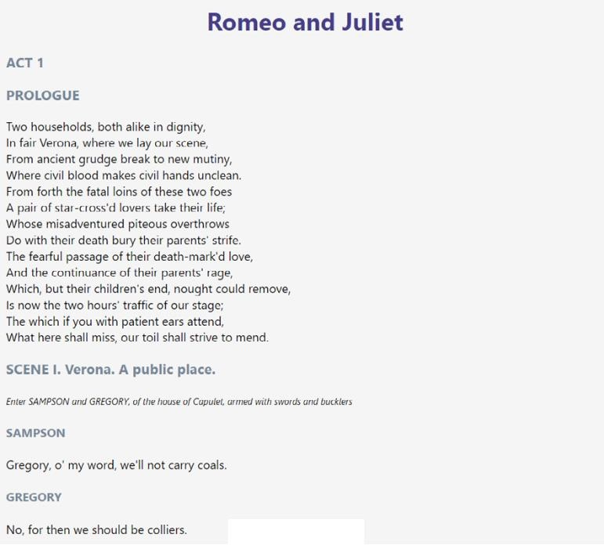

**Задание 2.**

Создать html-страницу “HTML”.

Для создания страницы можете использовать как список, так и обычный текст.

Указать шрифт схожий как на картинке.

